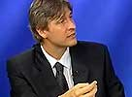

Pablo Furquim de Azevedo

